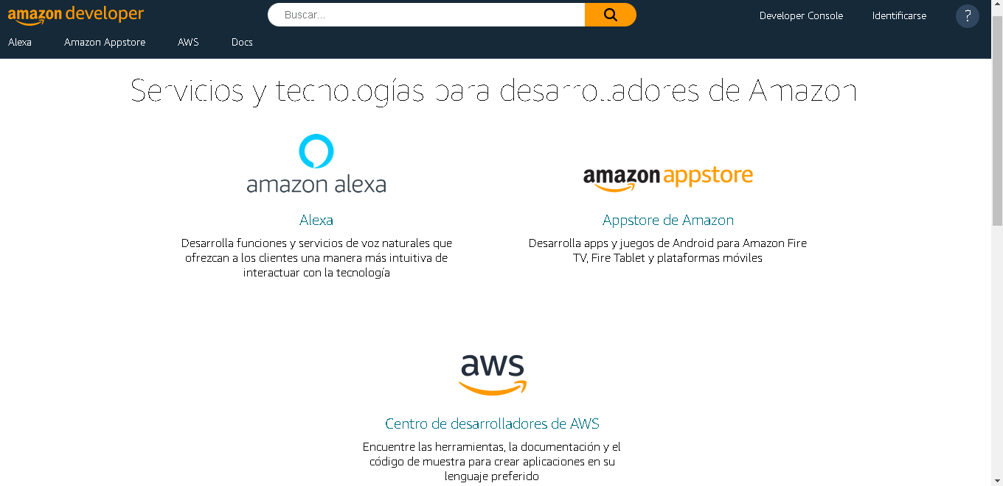

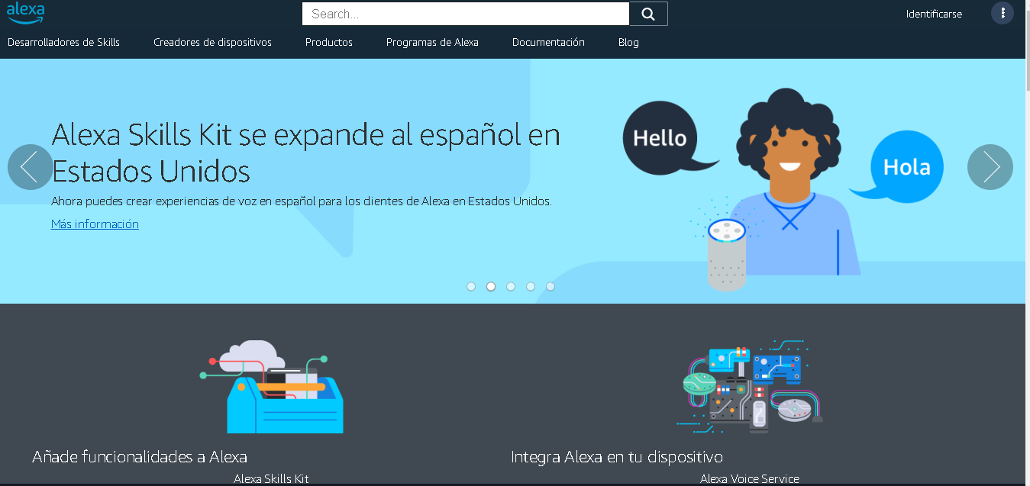

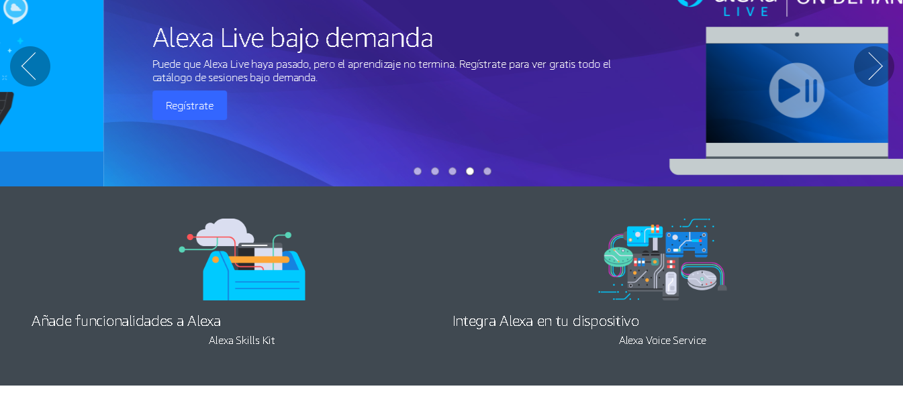

¿Por qué Alexa?

Alexa es el servicio de voz ubicado en la nube de Amazon disponible en los dispositivos de Amazon y dispositivos tercios con Alexa integrada. Con Alexa, puedes crear experiencias de voz naturales para ofrecer a los clientes una forma más intuitiva de interactuar con la tecnología que usan a diario. Gracias a nuestro conjunto de herramientas, API, soluciones de referencia y documentación, cualquier persona puede crear Skills de forma sencilla con Alexa.

Empieza ya a crear experiencias vocales, añadiéndole a Alexa nuevas funcionalidades, conectándola a otros aparatos o integrándola directamente en tus productos.

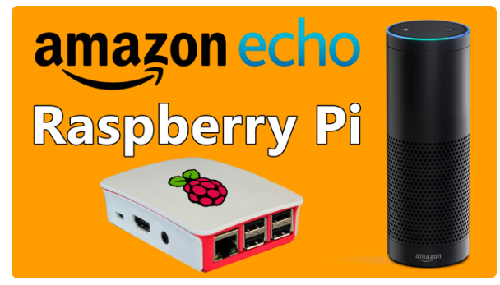

## QUE NECESITAREMOS

* Un cable de alimentación micro USB
* Raspeberry Pi 400
* Una tarjeta **~~MicroSD~~** de mínimo 4GB.
* Unos **altavoces Bluetooth**con Jack 3.5mm**.**
* **Un Micrófono USB.**
* Un **teclado y ratón** para la instalación.

## PASO 1: REGISTRARNOS EN UNA CUENTA DE DESARROLLADORES DE AMAZON

<https://developer.amazon.com/>

* Entrar en la pestaña**“Alexa”**.
* Ir al apartado **“Alexa Voice Service”**.
* Hacer click en **Register** a **Product Type > Device**.
* Nombra el tipo de dispositivo, y el “display name” (Una opción sencilla es poner **“Raspberry_pi”** en los dos campos). Este sera el **ProductID**.
* Click en **“Next”**.
* En la pantalla de **“Security Profile”**, tenemos que darle a **“Create new Profile”.**
* En el campo de **“Security Profile Name”,** dale nombre a tu perfil; podemos hacer igual que en la descripción del dispositivo. Luego haz click en **“Next”**.
* Toma nota del **Client ID y Client Secret** que genera el sistema. Podemos hacer una captura de pantalla o guardar la página como PDF.
* Haz click en la pestaña **“Web Settings”**, y después en el botón de **“Edit”**, situado cerca del perfil.
* Cerca de **“Allowed Origins”**, haz click en **“Add Another”** y escribe:

https://localhost:3000

* Cerca de **“Allowed Return URLs”**, haz click en **“Add Another”** y escribe:

https://localhost:3000/authresponse

* Cuando completes esto, haz click en **“Next”**.
* La pestaña de **“Device Details”** es la siguiente. No importa demasiado su configuración; sin embargo, puedes añadir una categoría y escribir una descripción. Haz click en siguiente.
* En la última pestaña puedes elegir si quieres añadir el dispositivo a Amazon Music. No funcionará en la Pi, por tanto debemos dejar esto marcado como**“No”**. Finalmente, haz click en **“Submit”**.

## PASO 2: CLONAR E INSTALAR ALEXA

Conecta la Raspberry y arráncala. Debes estar en la interfaz gráfica de usuario ([now dubbed PIXEL](http://lifehacker.com/the-new-raspberry-pi-os-is-here-and-it-looks-great-1787194540)) para poder autenticar tu dispositivo mediante un navegador de internet.

* Abre una terminal en la Raspberry Pi e introduce el comando:

**cd Desktop**

* Luego teclea

**git clone https://github.com/alexa/alexa-avs-sample-app.git**

* Cuando se haya completado, escribe:

**cd ~/Desktop/alexa-avs-sample-app**

* Luego introduce

**nano automated_install.sh**

* Esto lo que hará será abrir un editor de texto. Aquí será necesario que introduzcas el **ProductID, ClientID, y ClientSecret**

## PASO 3: EJECUTAR EL SERVICIO WEB DE ALEXA

El primero es iniciar el servicio web de Alexa:

* Escribe

**cd ~/Desktop/alexa-avs-sample-app/samples**

* Introduce:

**cd companionService && npm start**

Esto **inicia los servicios de la compañía** y abre un puerto para comunicarse con Amazon. **Recuerda dejar esta ventana abierta**.

## PASO 4: EJECUTA LA APLICACIÓN DE PRUEBA Y CONFIRMA TU CUENTA

**Abre una segunda ventana de Terminal** con (**File > New Window**). El siguiente paso ejecutará una aplicación de Java y lanzará un navegador con el cual podremos **registrar nuestro Echo Casero** con el servicio web de Alexa.

* En tu ventana de Terminal introduce:

**cd ~/Desktop/alexa-avs-sample-app/samples**

* Luego escribe:

**cd javaclient && sudo mvn exec:exec**

* Se mostrará una ventana que te pedirá que autentiques tu dispositivo. **Haz click en “Yes”**. Esto abrirá un navegador. Una segunda ventana aparecerá en la aplicación Java y te pedirá que hagas click en OK. Es importante que **NO** hagas click aún.
* Inicia sesión en tu cuenta de Amazon en este navegador.
* Verás una pantalla de autenticación para tu dispositivo. Haz click en OK. Entonces el navegador va a mostrar una pantalla diciendo **“device tokens ready”.**
* Ahora es cuando podrás hacer click en**OK en la aplicación Java**.

## PASO 5: INICIA EL ENCENDIDO DE DISPOSITIVO POR VOZ.

Finalmente, abre una Tercera ventana de Terminal (**File > New Window**). Aquí será cuando iniciemos el **encendido automático por comandos de voz**. Gracias a esto podremos sencillamente decir “**Alexa**” para que nuestra Raspberry comience a escucharnos. Usaremos el software **KITT.AI, pero si no funciona podéis probar sensory**:

* Escribe:

**cd ~/Desktop/alexa-avs-sample-app/samples**

* Escribe:

**cd wakeWordAgent/src && sudo ./wakeWordAgent -e sensory**

Eso es todo, **nuestro Echo casero está ejecutándose en este momento**. Haz una prueba diciendo “Alexa”, **deberás oír una señal indicando que está escuchando**. Ahora puedes hacerle preguntas como: “¿How is the weather?”.